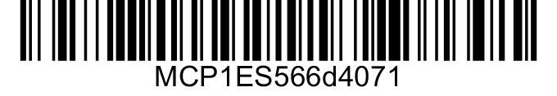

Váš Klikněte nebo klepněte sem a zadejte text.dopis č. j.: Klikněte sem a zadejte text.

Ze Klikněte nebo klepněte sem a zadejte text. dne: Klikněte sem a zadejte text.

Naše č. j.: Klikněte sem a zadejte text.

Vyřizuje: Klikněte sem a zadejte text.

Klikněte sem a zadejte text.

Klikněte sem a zadejte text.

Klikněte sem a zadejte text.

Klikněte sem a zadejte text.

Klikněte sem a zadejte text.

Telefon: Klikněte sem a zadejte text.

V Praze dne Klikněte sem a zadejte text.

Klikněte sem a zadejte text.

Vážená paní, vážený pane,

S pozdravemKlikněte nebo klepněte sem a zadejte text.

Mgr. Petr Malý

ředitel odboru ekonomického

podepsáno elektronicky

Klikněte sem a zadejte text.

Klikněte sem a zadejte text.